Отчет по лабораторной работе №4

Дисциплина: архитектура компьютера

Ардеев Никита Евгеньевич НММбд-01-23

Содержание

# 1 Цель работы

Освоение процедуры компиляции и сборки программ, написанных на ассемблере NASM.

# 2 Выполнение лабораторной работы

Рассмотрю пример простой программы на языке ассемблера NASM. Традиционно первая программа выводит приветственное сообщение Hello world! на экран.

Создал каталог для работы с программами на языке ассемблера NASMБ, перешел в него, в нем создал текстовый файл с именем hello.asm (рис. ??).

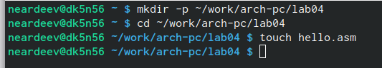

Создание файла hello.asm

Открыл файл помощью текстового редактора gedit и ввел в него текст, представленный в лабораторной работе (рис. ??).

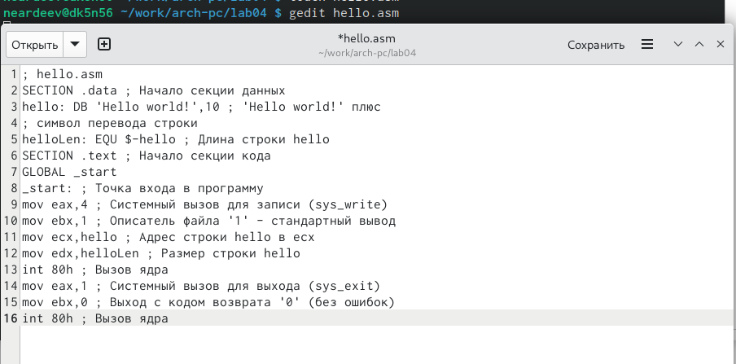

Ввод текста программы

С помощью NASM превратил текст программы в объектный код и с помощью команды ls проверил, что объектный файл был создан: он имеет имя hello.o (рис. ??).



Запуск транслятора NASM

Выполнил следующую команду: nasm -o obj.o -f elf -g -l list.lst hello.asm и с ls проверил, что файлы были созданы (рис. ??).



Компиляция исходного файла

Чтобы получить исполняемую программу, объектный файл необходимо передать на обработку компоновщику: ld -m elf_i386 hello.o -o hello, с помощью команды ls проверил, что исполняемый файл hello был создан (рис. ??).

Обработка компановщиком объектного файла

Обработка компановщиком объектного файла

Выполнил следующую команду: ld -m elf_i386 obj.o -o main и с помощью ls выяснил, что исполняемый файл будет иметь имя main, а объектный файл - obj.o (рис. ??).

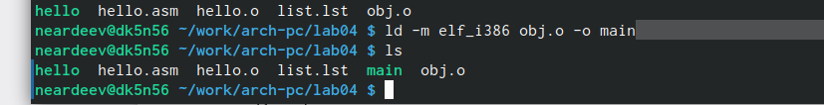

Обработка компановщиком объектного файла

Запустил на выполнение исполняемый файл с помощью команды ./hello (рис. ??).



Запуск исполняемого файла

#Задание для самостоятельной работы

В каталоге ~/work/arch-pc/lab04 с помощью команды cp создал копию файла hello.asm с именем lab4.asm (рис. ??).

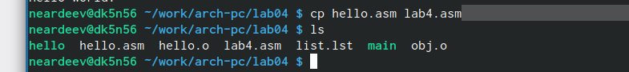

Создание копии файла hello.asm с именем lab4.asm

С помощью текстового редактора gedit внес изменения в текст программы в файле lab4.asm так, чтобы вместо Hello world! на экран выводилась строка с моими фамилией и именем. (рис. ??).

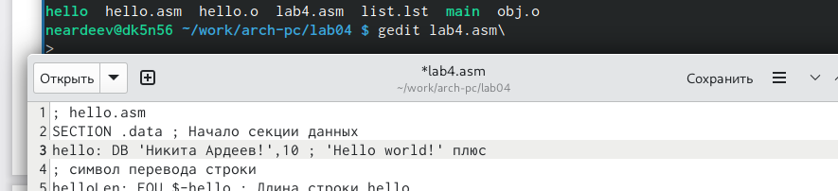

Внесение изменений в текст

Оттранслировал полученный текст программы lab4.asm в объектный файл. Выполнил компоновку объектного файла и запустил получившийся исполняемый файл (рис. ??).

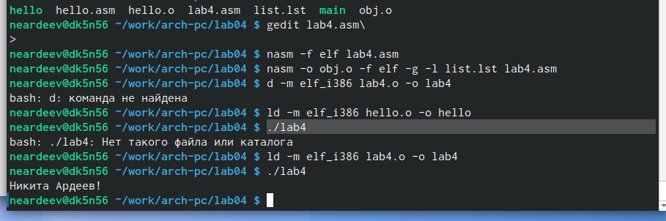

Трансляция текста прогораммы, компановка и запуск

Скопировал файлы hello.asm и lab4.asm в мой локальный репозиторий в ката- лог ~/work/study/2023-2024/“Архитектура компьютера”/arch-pc/labs/lab04/ (рис. ??).

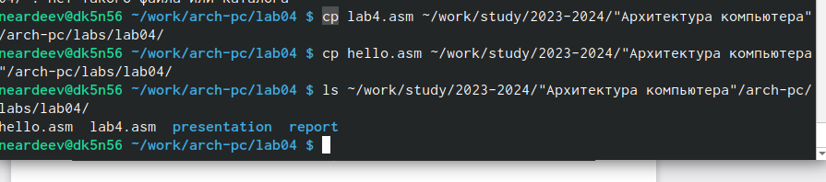

Копирование в локальный репозиторий

Загрузил файлы на Github. (рис. ??).

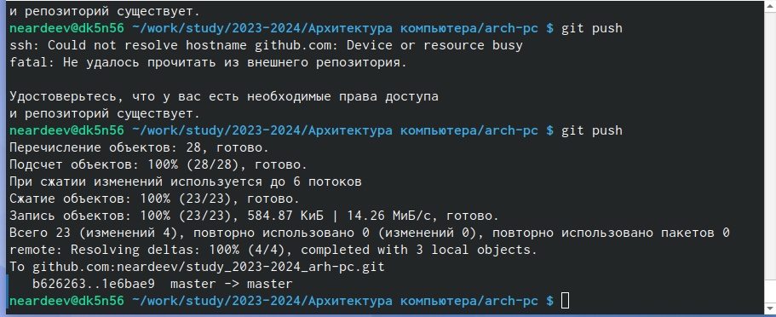

Загрузка файлов на гитхаб

# 3 Выводы

Получил базовые навыки в работе с ассемблером.